Giới thiệu cuốn sách em yêu
Tác phẩm: Dế mèn phưu lưu kí

Là một tín đồ của truyện tranh, thời tiểu học ngoài giờ học tôi chỉ thích sưu tầm truyện tranh để đọc, lúc có tiền thì mua và bổ xung vào kho tàng truyện tranh của mình, lúc ít tiền thì ra các quán truyện để thuê, không ít lần bị bố mẹ mắng bởi sở thích “ ham quá”. Rất ít khi tôi tự đọc những truyện không có tranh phụ họa. Thế rồi năm tôi học lớp 6, trong chương trình ngữ văn tôi được tìm hiểu văn bản: “ Bài học đường đời đầu tiên” trích trong tác phẩm: Dế mèn phưu lưu kí của nhà văn Tô Hoài khiến tôi vô cùng yêu thích. Về nhà ngay lập tức tôi tìm ngay cả tác phẩm để đọc. rất nhiều ý nghĩa sâu sắc mà tôi thấy được qua tác phẩm, bởi ở đó đôi lúc tôi thấy có cả chính hình bong mình qua nhân vật Dế mèn. Đây cũng chính là một truyện ngắn đầu tiên tôi yêu thích, sau này giống như cảnh cửa mở đưa tôi tìm đến và đọc truyện ngắn nhiều hơn cùng với sở thích đọc truyện tranh của tôi. Với mong muốn chia sẻ cái hay, cái đẹp mà tôi thấy được từ tác phẩm: Dế mèn phưu lưu kí của nhà văn Tô Hoài, tôi muốn giới thiệu với mọi người đôi chút về tác phẩm cũng như nhà văn Tô Hoài.
Dế mèn phưu lưu kí được coi là trang văn sinh động, đây triết lí dành cho lứa tuổi thiếu nhi, hóa mình trong nhân vật dế mèn là bao nhiêu tính cách, bao mâu thuẫn mà mỗi người đã từng trải qua
Vào năm 1941 tác giả Tô Hoài đã viết Con Dế Mèn đã gây được sự chú ý, hấp dẫn đối với người đọc. Sau đó ông viết tiếp Dế Mèn phiêu lưu ký trong sự cổ vũ của bạn bè. Đến năm 1954 hai cuốn sách nhập lại thành Dế mèn phiêu lưu ký. Đây là tác phẩm được nhà xuất bản Văn học xuất bản năm 2003, với số lượng 175tr, khổ 15cm trang trí bìa minh hoạ và hình vẽ bên trong rất đẹp mắt hấp dẫn. Truyện gồm 10 chương, kể về những cuộc phiêu lưu của Dế Mèn qua thế giới muôn màu muôn vẻ của những loài vật nhỏ bé.
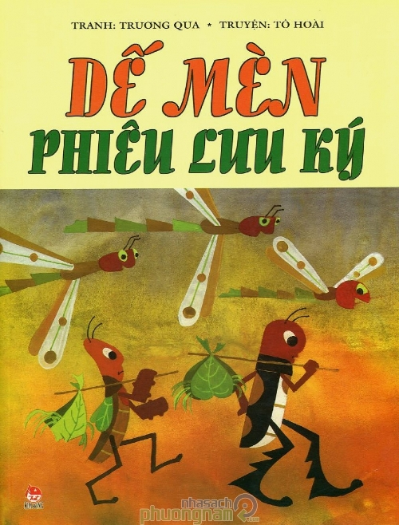
Cậy mình là chàng dế cường tráng, Mèn dương dương tự đắc, cho mình là tay ghê ghớm. Trải qua hai bài học đắt giá là cái chết của của dế Choắt và bị bác Xiến Tóc cắt đứt mất hai sợi râu mượt óng mà Mèn mới tỉnh ngộ, hiểu ra thế nào là lòng nhân ái và cái giá phải trả cho sự ngông nghênh của mình. Từ đó Mèn quyết chí đi chu du thiên hạ, chí hướng của Mèn càng được củng cố sau khi chú làm được việc có ích đầu tiên trong đời đó là cứu giúp chị Nhà Trò yếu đuối thoát nạn lũ nhện hung ác, không những thế chú còn được sự ủng hộ hết lòng của mẹ kính yêu và kết giao được với người bạn tri kỉ là Dế Trũi. Từ đây cuộc đời Mèn rẽ lối sang một trang hoàn toàn mới mẻ. Mèn đã trải qua những cuộc phiêu lưu vào thế giới các loài vật, vượt qua cơ man nào là rủi ro và biến cố, nhưng từng bước Mèn vươn lên tự điều chỉnh, tự nhận thức để trở thành con người giàu lí tưởng và ham hiểu biết với bản lĩnh kiên cường của một trai tráng đầu đội trời chân đập đất.
Chúng ta sẽ được lạc vào thế giới loài vật gần gũi, thân thương với toàn những con vật gắn chặt với đời sống thôn quê dân dã như: bác Xiến Tóc, Võ sĩ bọ ngựa, Châu Chấu Voi, Ếch Cốm, Chuồn Chuồn…
Với con mắt tinh tế, nhạy bén tác giả Tô Hoài đưa người đọc như lạc vào thế giới nhỏ bé của côn trùng, lấy những trải nghiệm, từng trải cùng với sự hiểu biết về thới giới côn trùng để miêu tả chứ không phải sự hão huyền , phi lí. Khiến người đọc vừa tò mò, thích thú mà không thể dời khỏi trang văn của ông.
Hành trình phiêu lưu của Mèn đầy ắp những kỉ niệm. Những cuộc phiêu lưu lí thú đầy sóng gió của chàng Dế Mèn. Đi tìm ý nghĩa của cuộc đời gặp biết bao khó khăn, trải qua những vấp váp, sai lầm. Thậm chí có lúc thật bại đau đớn, nhưng Dế Mèn không nản lòng, không chịu lùi bước và cuối cùng đã đạt được ước mơ của mình" đi một ngày đàng học một sàng khôn". Qua mỗi chặng đường, tầm mắt của Dế Mèn Được mở rộng, đồng thời Mèn cũng thu được những bài học bổ ích.
Để thể hiện thành công những nội dung đó tác giả đã sử dụng,vận dụng khéo léo, công phu các thủ pháp nghệ thuật. Về kết cấu; tác phẩm theo chương gồm 10 chương, kể theo trình tự thời gian, không gian kết hợp trình tự hồi tưởng. Nhà văn đã sử dụng đối thoại của nhân vật thật sắc nét góp phần bộc lộ tính của Dế Mèn. Không ngờ chỉ vì sướng miệng mình mà Dế Mèn đã gây ra tai hoạ cho hàng xóm. Cái chết của Dế Choắt chính là cú sốc làm cho Dế Mèn phải ân hận, thay đổi. Để thay đổi tâm tính của con vật này phải trả giá bằng sinh mạng của một con vật khác.
Thương thay! đây là bài học đường đời đầu tiên của Dế Mèn.
Bạn còn chần chừ gì nữa, hãy tìm đọc tác phẩm văn học Dế Mèn phiêu lưu kí của Tô Hoài tại thư viện trường THCS Việt Dân nhé !
Nguyễn Thị Thùy – Lớp 8B
Trường THCS Việt Dân

